台中市西屯區國安國小交通安全教育資料中心
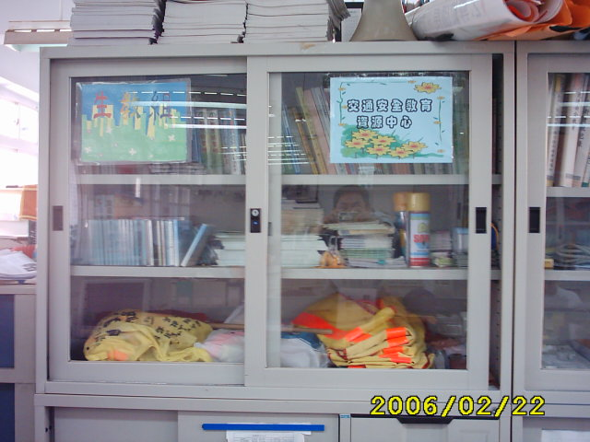
交通安全教育資料中心各項教學影帶、教材、CD、書籍、宣導資料
、交通反光背心、教具等
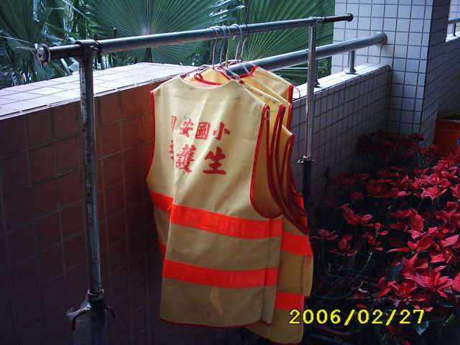
每週導護生反光背心

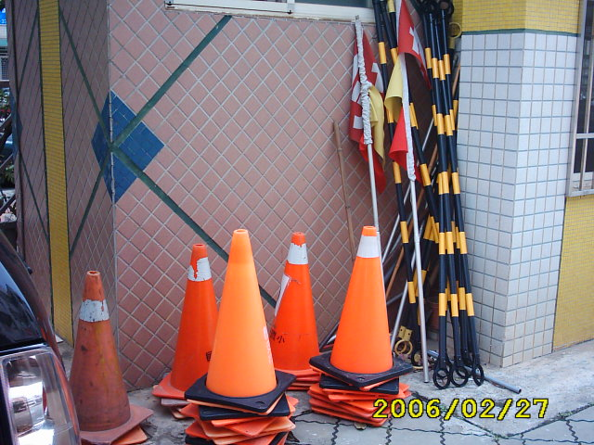
交通錐、導謢旗幟
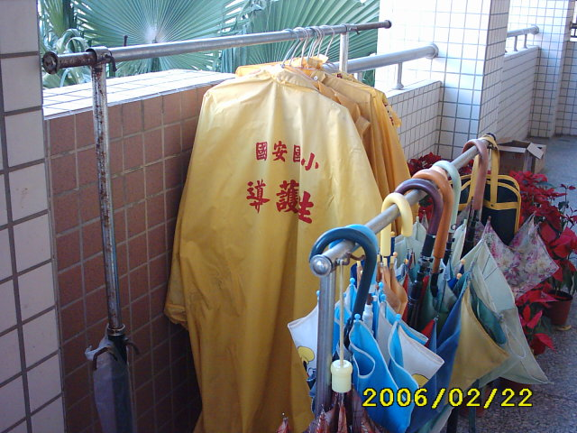
各項導護生雨具

